**DAW2 MP14**

**Especificació de requisits**



Pablo,Oscar,Marc,Diego i Oriol

22/11/2020

MP14 - Desenvolupament d'una aplicació web

**Index**

**1. Propòsit i abast:** **2**

**2. Descripció de la situació actual de “negoci”:** **3**

**3. Definició del projecte:** **3**

**4. Cens de requisits:** **3**

**5. Cens d’actors:** **3**

**6. Cens de casos d’ús:** **3**

**7. Diagrames de casos d’ús:** **3**

**8. Especificació dels casos d'ús:** **3**

**9. Prototipatge de les interfícies d'usuari:** **4**

**10. Diagrames de classes D'anàlisi:** **4**

**11. Diagrama E-R i model relacional:** **4**

**12. Conclusions:** **4**

**13. Divisió de les tasques, opinions personals i avaluació personal de cada membre de l'equip:** **4**

# 1. Propòsit i abast:

* Propòsit i abast -> Explicar quina és la motivació de l'aplicació i que intenta solucionar.

La nostra motivació es basa en que en l’actualitat no trobem que hi hagin aplicacions que supleixin les necesitas que considerem per aprendre de forma correcte en els nens més joves que encara no s’han iniciat en el mon cibernètic, així doncs intentem reunir totes aquests punts dèbils i solucionarlos ofert una nova solució. Entre aquests punts dèbils podem trobar:

* Curva d’aprenentatge molt dura per persones que mai han tocat una aplicació web.
* Paleta de colors amb colors freds i apagats que no incitan que l'aprenentatge sigui divertit.
* No fer la interfície adaptada per als usuaris de l’edat que utilitza l’aplicació.

Cerebriti:

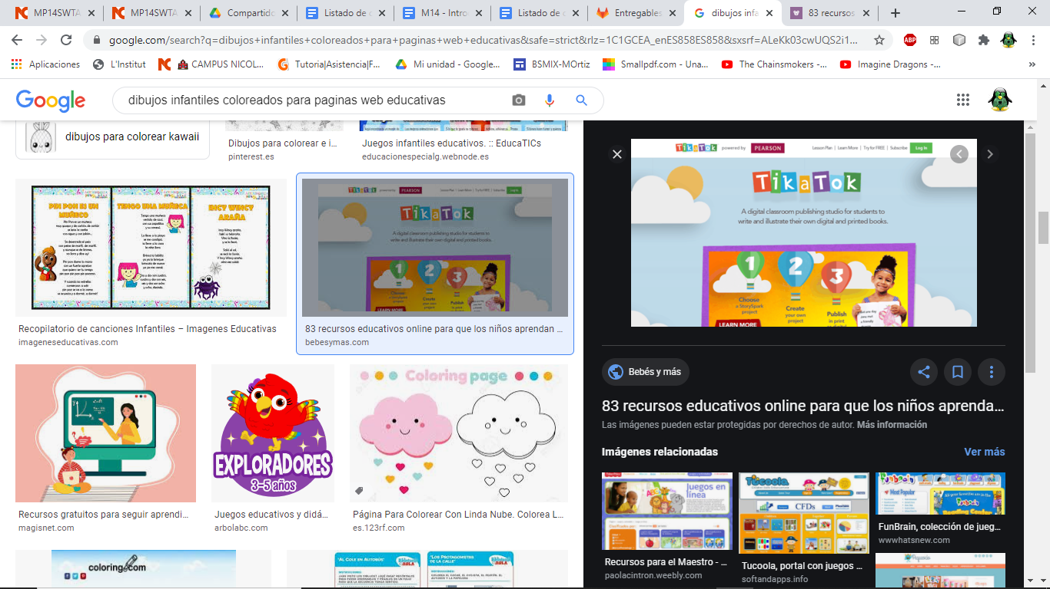

# 2. Descripció de la situació actual de “negoci”:

La nostra idea és projectar-ho com a servei e oferir aquest servei a escoles que pagaran per ell i el seu manteniment.

# 3. Definició del projecte:

El nostre projecte podem definir-lo com un conjunt de punts forts que trobem a altres llocs webs i juntant aquests punts forts volem donar als nens i nenes que no han utilitzat mai interficies webs tinguin una sensació amigable i agradable a l’hora d'aprendre.

# 4. Cens de requisits:

### Requisits funcionals

|  |  |
| --- | --- |
| **R1** | **Qualsevol usuari pot accedir a totes les activitats mitjançant el codi de les mateixes, tant els que es volen registrar com els que no.** |
| **R1.1** | Els usuaris que es registren han d’omplir un formulari amb el seu nom o sobrenom (amb el que la resta d’usuaris el coneixeran i amb el que s’identifica per accedir a les funcionalitats) i un password. |
| **R1.2** | Els usuaris que no registren no han d’omplir res i poden accedir a totes les activitats mitjançant el codi de les mateixes. |

|  |  |
| --- | --- |
| **R2** | **Qualsevol usuari tant si està registrat o anònim pot accedir i fer les activitats web.** |

|  |  |
| --- | --- |
| **R3** | **Els usuaris disposaran d'un temps limitat per poder fer les activitats.** |
| **R3.1** | El professor decidirà si els alumnes podran veure la seva calificació una vegada hagin acabat l’activitat. |
| **R3.2** | El usuaris que estiguin registrats podran veure tots els resultats fets fins al moment, els anònims no tindran registre visible del que no han fet al no estar registrats. |

|  |  |
| --- | --- |
| **R4** | **Els professors podran utilitzar eines per a gestionar activitats(crear/modificar/eliminar/veure).** |
| **R4.1** | Es podrà llançar activitats com a contingut per als alumnes |
| **R4.2** | Tindran diverses plantilles d’activitats per poder utilitzar. |
| **R4.3** | Podran veure les estadístiques de les activitats creades per ells. |
| **R4.4** | Poden modificar el temps de resposta de cada activitat. |
| **R4.5** | Poden importar activitats a partir d’un script |
| **R4.6** | Poden exportar les activitats fetes al seu ordinador. |
| **R4.7** | Les activitats no seran avaluades amb un número. |

|  |  |
| --- | --- |
| **R5** | **La página web a de ser de fàcil accés i manejabilitat.** |
| **R5.1** | Estarà catalogat per cursos on es podran llançar activitats. |
| **R5.2** | Les activitats seran dels creadors que les facin, es a dir, podran gestionar-les. |

|  |  |
| --- | --- |
| **R6** | **El superusuari/s o administrador/s del sistema han de poder gestionar i mantenir les base de dades d'usuaris, activitats i seccions (fer les operacions d’alta, baixa i esborrat) via web.** |

### Requisits no funcionals

|  |  |
| --- | --- |
| **R1** | **La interfície d’usuari serà web i s’executara en els navegadors dels usuaris.** |
| **R1.1** | La interfície web estarà implementada en html5 estàndard i bootstrap. |
| **R1.2** | La interfície d’usuari ha de permetre que els nous usuaris s’hi familiaritzin d’una manera senzilla i ràpida. |
| **R1.3** | La interfície ha de ser "responsive" adaptant-se tan a ordinadors de sobretaula com a tauletes i mòbils, sobre tot tauletes ja que els usuaris als que estem enfocant la web les utilitzen més. |

|  |  |
| --- | --- |
| **R2** | **Les diverses pàgines html s’han de generar de manera dinàmica amb la intenció d’agilitzar la gestió del contingut.** |
| **R2.1** | El servidor que serveixi les pàgines ha de disposar d’un mòdul de pàgines dinàmiques d’acord al llenguatge triat per generar-les. |
| **R2.2** | Les pàgines html es generaran utilitzant el llenguatge php. |

|  |  |
| --- | --- |
| **R3** | **El sistema ha de disposar d’un gestor de base dades** |
| **R3.1** | El gestor de base de dades ha d’estar suportat pel mòdul de php. |
| **R3.2** | El sistema de base de dades ha de ser tipus relacional. |

|  |  |
| --- | --- |
| **R4** | **S’ha d’escollir una parella servidor web/sistema operatiu/hosting que satisfaci el requeriment R2 i que sigui capaç de servir 3000 visites simultànies i en un temps de menys de 6 segons.** |
| **R4.1** | El servidor haurà de disposar abundant documentació sobre el seu funcionament. |
| **R4.2.** | Ha de ser estable i garantir que podrà oferir la pàgina web les 24h del dia. |
| **R4.3** | Haurà d’estar en desenvolupament actiu de manera que es proveeixin actualitzacions de seguretat si fossin necessàries. |
| **R4.4** | Caldrà que disposi de les versions del servidor web i base de dades adequades que siguin compatibles i no donin problemes. |

|  |  |
| --- | --- |
| **R5** | **Caldrà contractar un domini d’acord amb la temàtica o regió de la web.** |
| **R5.1** | Ha de ser econòmic (entre xxx i xxx) |
| **R5.2** | El domini ha de ser popular, preferiblement un ".com" |

# 5. Cens d’actors:

|  |  |
| --- | --- |
| **Actor** | **Responsabilitats** |
| Alumne | activitats i realitzar activitats lúdiques. |
| Professor | Gestionar activitats i grups. |
| Admin | Gestionar usuaris dins l’aplicació. |
| Usuari | fer activitats sense tenir en compte si ha logegat o no |

# 6. Cens de casos d’ús:

# 7. Diagrames de casos d’ús:

# 8. Especificació dels casos d'ús:

# 9. Prototipatge de les interfícies d'usuari:

# 10. Diagrames de classes D'anàlisi:

# 11. Diagrama E-R i model relacional:

# 12. Conclusions:

# 13. Divisió de les tasques, opinions personals i avaluació personal de cada membre de l'equip: